ОКП 944180

«СОГЛАСОВАНО»  Генеральный директор  ЗАО «ЦИМТ»  ____________ Головенчиц Л.И.  «_____»__________________2009г. |  | «У Т В Е Р Ж Д А Ю»  Генеральный директор  ЗАО «Медитек»  ___________ Бороздин М.Ю.  «_____»_____________2009г.

НОРМАТИВНЫЙ ДОКУМЕНТ

КОМПЛЕКС ДЛЯ ПРОВЕДЕНИЯ
ПРИКРОВАТНОГО МОНИТОРИРОВАНИЯ
АВТОМАТИЗИРОВАННЫЙ
«АСТРОКАРД® - VIVO»

Технические условия
ТУ 9441-009-27981598-2009

Введены впервые

Срок действия с ________2009 г.
до 2014 г.

Настоящие технические условия (ТУ) распространяются на комплекс для проведения прикроватного мониторирования автоматизированный «АСТРОКАРД® - VIVO» (в дальнейшем – комплекс).
Комплекс состоит из центральной станции и 1-32 прикроватных мониторов. Комплекс обеспечивает мониторирование ЭКГ по 3 или 12 отведениям, частоты сердечных сокращений (ЧСС), артериального давления (АД), фотоплетизмограммы (ФПГ), насыщения кислородом гемоглобина артериальной крови (сатурации), частоты пульса (ЧП), частоты дыхания (ЧД), парциального давления СО₂ во вдыхаемой и выдыхаемой газовой смеси (капнография), температуры тела по 1-2 каналам.
Конструкция прикроватных мониторов обеспечивает настенный монтаж или монтаж на мобильный конструктив и быструю установку дополнительных съемных функциональных модулей. Передача информации осуществляется через проводное соединение или по радиоканалу.
Комплекс предназначен для применения в условиях клиник, кардиологических центров, медицинских научно-исследовательских институтов, госпиталей и других лечебных медицинских учреждений и научно-исследовательских учреждений соответствующего профиля.
Комплекс в зависимости от потенциального риска применения относится к классу 2б по ГОСТ Р 51609-2000.
По безопасности комплекс соответствует требованиям ГОСТ Р50267.0-92 для класса 1 тип BF, ГОСТ Р МЭК 601-1-1-96 .
Комплекс по устойчивости к механическим воздействиям соответствует группе 2 по ГОСТ Р 50444.
Климатическое исполнение комплекса соответствует УХЛ 4.2 по ГОСТ 15150.
Пример обозначения комплекса при заказе и в документации других изделий: Комплекс для проведения прикроватного мониторирования автоматизированный «АСТРОКАРД® - VIVO» ТУ 9441-009-27981598-2009.
Перечень документов, на которые даны ссылки в настоящих технических условиях, приведен в приложении А.

- ТЕХНИЧЕСКИЕ ТРЕБОВАНИЯ
  - Основные параметры и характеристики
    - Комплекс должен соответствовать требованиям ГОСТ Р 50444, настоящих технических условий и комплекту конструкторской документации НКУР.091111.009.
    - Габаритные размеры системных блоков прикроватных мониторов должны быть не более, мм 470x160x260.
    - Масса системного блока прикроватного монитора должна быть не более 7 кг.
    - Время непрерывной работы прикроватного монитора должно быть:
- при питании от сети - не менее 48 часов.
- при питании от встроенного съемного аккумулятора - не менее часа.

Тракт ЭКГ
    - Количество одновременно регистрируемых каналов ЭКГ комплекса должно быть 3 или 12.
    - Неравномерность амплитудно-частотной характеристики (АЧХ) при регистрации биоэлектрических сигналов сердца должна быть не более +10/-30% в диапазоне частот от 0,05 до 100 Гц относительно сигнала на частоте 5 Гц.
    - Диапазон входных напряжений должен быть в пределах (0,05÷10) мВ. Требование должно соблюдаться также при подаче на вход постоянного напряжения ±300 мВ.
    - Дополнительный ток в цепи пациента должен быть не более 0,1 мкА.
    - Входной импеданс должен быть не менее – 20 Мом. Требование должно соблюдаться также при подаче на вход постоянного напряжения ±300 мВ.
    - Коэффициент ослабления синфазных сигналов на частоте 50 Гц должен быть не менее 100 дБ (100000). Требование должно соблюдаться также при подаче на вход постоянного напряжения ±300 мВ.
    - Напряжение собственных шумов, приведенных к входу должно быть не более 20 мкВ.
    - Пределы допускаемой погрешности измерения временных интервалов должны быть:
-абсолютной погрешности в диапазоне (0,01÷0.1) с ±5 мс
-относительной погрешности в диапазоне (0,1÷10) с ±5 %.
    - Пределы допускаемой погрешности измерения напряжения должны быть:
-абсолютной погрешности в диапазоне (0,05÷0,5) мВ ±25 мкВ.
-относительной погрешности в диапазоне (0,5÷10) мВ ±5 %.
    - Диапазон измерения ЧСС должен быть (30 ÷ 240) 1/мин.
    - Пределы допускаемой абсолютной погрешности измерения ЧСС должны быть ±2 1/мин.
    - Монитор и центральная станция должны обеспечивать световую и звуковую тревожные сигнализации при выходе значений ЧСС за установленные пороговые значения в диапазоне от 30 до 240 1/мин с шагом установки 1 1/мин.

Тракт АД
    - Диапазон измерения давления в манжете должен быть не уже (20÷290) мм рт. ст.
    - Пределы допускаемой погрешности измерения давления в манжете должны быть не более ±3 мм рт. ст.
    - Среднее значение ступени снижения давления в режиме измерения должно быть (8±1)мм рт. ст.
    - При превышении давления в манжете максимального значения 300 мм. рт. ст. для взрослых и 150 мм. рт. ст. для детей должно быть обеспечено автоматическое снижение давления до значения менее 15 мм рт. ст. для взрослых и 5 мм. рт. ст. для детей. Порог срабатывания должен быть в пределах 300÷330 мм рт. ст. для взрослых и 150÷165 мм. рт. ст. для детей.
    - При превышении времени воздействия давлением более 15 мм рт. ст. для взрослых и 5 мм. рт. ст. для детей значения 180с и 90 с соответственно должно быть обеспечено автоматическое снижение давления до значения менее 15 мм рт. ст. для взрослых и 5 мм. рт. ст. для детей.
    - Монитор и центральная станция должны обеспечивать световую и звуковую тревожные сигнализации при выходе значений АД за установленные пороговые значения в диапазоне от 20 до 290 мм рт. ст. с шагом установки 10 мм рт. ст..

Тракт пульсоксиметрии
    - Комплекс должен производить регистрацию изменения сатурации (SpO2) с помощью пульсоксиметрических датчиков фирмы NONIN или аналогичных.
Абсолютная погрешность измерения сатурации в диапазоне 70÷100 % не должна превышать ±3 %.
    - Комплекс должен производить регистрацию фотоплетизмограммы с помощью пульсоксиметрических датчиков фирмы NONIN или аналогичных.
Абсолютная погрешность измерения частоты пульса в диапазоне 30÷240 1/мин не должна превышать ±3 1/мин.
    - Монитор и центральная станция должны обеспечивать световую и звуковую тревожные сигнализации при выходе SpO2 за установленные пороговые значения в диапазоне от 70 до 100 % с шагом установки 1%.

Тракт капнографии
    - Комплекс должен производить регистрацию изменения парциального давления СО₂ капнографическим методом с помощью OEM-модуля фирмы NONIN или аналогичных.
Диапазон парциального давления СО₂, 0÷99 мм.рт.ст..
Абсолютная погрешность измерения концентрации СО₂ не должна превышать ±2 мм.рт.ст..
    - Комплекс должен производить регистрацию частоты дыхания по изменению парциального давления СО₂ и строить кривую дыхания с помощью OEM-модуля фирмы NONIN или аналогичных.
Диапазон измерения частоты дыхания 3÷72 1/мин
Абсолютная погрешность измерения частоты дыхания не должна превышать
в диапазоне 3÷48 1/мин ±2 1/мин
в диапазоне 48÷72 1/мин ±5 1/мин
    - Монитор и центральная станция должны обеспечивать световую и звуковую тревожные сигнализации при выходе значения парциального давления СО₂ за установленные пороговые значения в диапазоне 0÷99 мм.рт.ст с шагом установки 1мм.рт.ст..

Тракт реоплетизмографии
    - Комплекс должен производить регистрацию частоты дыхания реоплетизмографическим методом в диапазоне 3÷72 1/мин.
Пределы допустимых значений абсолютной погрешности при измерении частоты дыхания должны быть ±3 1/мин.
    - Монитор и центральная станция должны обеспечивать световую и звуковую тревожные сигнализации при выходе значения частоты дыхания за установленные пороговые значения в диапазоне 3÷72 1/мин с шагом установки 1 1/мин.

Тракт температуры
    - Комплекс должен производить измерение температуры тела по 1-2 каналам с помощью датчиков YSI400 или аналогичных.
Диапазон измерения температуры 30÷42 °С
Абсолютная погрешность измерения температуры в диапазоне 30÷42 °С не должна превышать ±0,2 °С.
    - Монитор и центральная станция должны обеспечивать световую и звуковую тревожные сигнализации при выходе значения температуры за установленные пороговые значения в диапазоне 30÷42 °С с шагом установки 1 °С.

Общие характеристики комплекса
    - Средняя наработка на отказ должна быть не менее 2000 ч. За критерий отказа принимается несоответствие комплексов требованиям п.п.1.1.5-1.1.32. По последствиям отказа комплекс относится к классу В по ГОСТ Р50444, РД50-707.
    - Средний срок службы Тсл комплекса до списания должен быть не менее 5 лет при средней интенсивности эксплуатации 18 ч в сутки. За критерий предельного состояния принимается несоответствие комплекса требованиям п.п.1.1.5-1.1.32 настоящих технических условий, а восстановление работоспособного состояния нецелесообразно по технико-экономическим причинам.
    - Наружные поверхности комплекса должны быть устойчивы к дезинфекции по МУ 287-113 3% раствором перекиси водорода по ГОСТ 177, с добавлением 0,5% моющего средства типа "Лотос" по ГОСТ 25644 или 1% раствором хлорамина по ТУ6-01-4689387-16.
    - Комплекс при эксплуатации должен быть устойчив к климатическим факторам для условий УХЛ 4.2 по ГОСТ 15150.
    - Комплекс при транспортировании и хранении должен быть устойчив к климатическим факторам, соответствующим условиям хранения 5 по ГОСТ 15150 для УХЛ 4.2.
    - Комплекс при эксплуатации должен быть устойчив к механическим воздействиям, соответствующим группе 2 по ГОСТ Р 50444.
    - Комплекс при транспортировании должен быть устойчив к воздействиям механических факторов по ГОСТ Р 50444.
    - Электромонтаж должен соответствовать РДТ 25.106.
    - Требования к программному обеспечению (ПО).
      - ПО прикроватного монитора комплекса должно обеспечивать:
1) Отображение на мониторе ПЭВМ в реальном времени сигналов ЭКГ, пульсоксиметрии, информацию о параметрах давления и дыхания.
2) Возможность программирования интервалов времени между замерами давления и проведение внепланового замера давления.
3) Изменение (увеличение и уменьшение) масштаба и скорости движения осциллограмм на экране монитора.
4) Возможность выставления параметров тревоги.
      - ПО центральной станции комплекса должно обеспечивать:
1) Отображение на мониторе ПЭВМ в реальном времени сигналов ЭКГ, пульсоксиметрии, информацию о параметрах давления и дыхания для выбранного набора прикроватных мониторов.
2) Возможность выставления параметров тревоги для каждого прикроватного монитора.
3) Изменение (увеличение и уменьшение) масштаба и скорости движения осциллограмм на экране ПК.
4) Цифровую фильтрацию ЭКГ сигнала (фильтр дрейфа изолинии и фильтр высокочастотных помех).
5) Возможность ручного измерения интервалов ЭКГ сигнала.
6) База данных
7) Печать результатов.
    - Комплекс должен питаться от сети переменного тока частотой 50 Гц напряжением 220В±10% (198÷242В).
Потребляемая мощность центральной станции должна быть не более 1000 В*А.
Потребляемая мощность прикроватного монитора должна быть не более 60 В*А.

  - Комплектность

Стандартный комплект поставки комплекса должен соответствовать приведенному в таблице 1.

Таблица 1
Наименование | Обозначение документа | Количество штук для комплектации шт.
Прикроватный монитор
Системный блок прикроватного монитора | МК.091111.001 | 1
TFT-дисплей | Покупное изделие | 1
Кабель пациента | МК.091111.002 | 1
Датчик пульсооксиметрический NONIN 8000J, 8000SM, 8000АА, 8000R или аналогичный | Производитель фирма NONIN Medical, Inc. (США) или аналогичный | По требованию заказчика
Модуль НИАД | МК.091111.003 | По требованию заказчика
Манжета | Покупное изделие | По требованию заказчика
OEM-модуль капнографии | МК.091111.008 | По требованию заказчика
Датчик температуры | YSI400 или аналогичный | По требованию заказчика
Программное обеспечение | МК.091111.004 | 1
Комплект для настенного монтажа | Покупное изделие | По требованию заказчика
Мобильный конструктив | Покупное изделие | По требованию заказчика
Упаковочная тара | МК.091111.005 | 1
Центральная станция
ЭВМ | Покупное изделие | 1
Принтер | Покупное изделие | 1
Программное обеспечение | МК.091111.006 | 1
Руководство по эксплуатации | МК.091111.007РЭ | 1
Упаковочная тара | МК.091111.005 | 1

Примечание: количество модулей и датчиков могут быть изменены по просьбе заказчиков.

  - Маркировка.
    - На каждом системном блоке прикроватного монитора комплекса должна быть прикреплена табличка по ГОСТ 12969, на которой должны быть указаны:
наименование или товарный знак предприятия-производителя;
символ классификации по электробезопасности;
наименование изделия;
заводской номер;
напряжение питания и частота тока;
потребляемая мощность;
дата выпуска;
обозначение настоящих технических условий;
знак соответствия по ГОСТ Р.
    - На каждой упаковке должен быть наклеен ярлык, выполненный печатным способом. На ярлыке должны быть указаны:
наименование;
товарный знак предприятия-изготовителя;
адрес предприятия-изготовителя;
год и месяц упаковывания;
обозначение настоящих технических условий.
    - Транспортная маркировка – по ГОСТ 14192. На каждом упакованном месте должны быть наклеены манипуляционные знаки, соответствующие значениям «Хрупкое. Осторожно», «Беречь от влаги». «Верх» и знак «Соблюдение интервала температур».
  - Упаковка
    - Упаковка – по ГОСТ Р 50444.
    - Упаковывание должно производиться по конструкторской документации предприятия-изготовителя и должно обеспечивать сохранность комплекса при транспортировании и хранении.
    - В каждое транспортное место должен быть вложен упаковочный лист по ГОСТ Р 50444.

- Требования безопасности.
  - По электромагнитной совместимости регистраторы должны соответствовать требованиям ГОСТ Р50267.0.2
  - По безопасности прикроватные мониторы комплекса должны соответствовать ГОСТ Р50267.0 для класса 1 тип BF, ГОСТ Р 50267.30, ГОСТ Р 50267.49, ГОСТ Р МЭК 60601-1-1, ГОСТ Р ИСО 9918, ГОСТ Р ИСО 9919.
  - Комплекс имеет защиту от импульсов дефибриллятора в соответствии с ГОСТ Р 50267.25

- Правила приемки
  - Общие положения
    - Правила приемки и виды испытаний – по ГОСТ Р 50444, а в части надежности – по РД 50-707.
Комплекс должен подвергаться следующим видам испытаний:
- квалификационным;
- приемо-сдаточным;
- периодическим;
- на надежность;
- сертификационным.
  - Приемо-сдаточные испытания
    - Приемо-сдаточным испытаниям должен подвергаться каждый комплекс.
    - Объем и последовательность приемо-сдаточных испытаний должны соответствовать указанным в таблице 2.

Таблица 2
Наименование испытаний | Номер пункта ТУ |  | Виды испытаний
Наименование испытаний | технических требований | методов  испытаний | приемо-сдаточные | периодические
Проверка соответствия комплекту конструкторской документации | 1.1.1 | 4.2 | + | +
Проверка габаритных размеров | 1.1.2 | 4.5 | – | +
Проверка массы блока усилителей | 1.1.3 | 4.4 | - | +
Проверка количества одновременно регистрируемых каналов ЭКГ | 1.1.5 | 4.6 | - | +
Проверка диапазона регистрируемых частот | 1.1.6 | 4.7 | _ | +
Проверка диапазона входных напряжений | 1.1.7 | 4.8 | - | +
Проверка дополнительного тока в цепи пациента | 1.1.8 | 4.9 | + | +
Проверка входного импеданса | 1.1.9 | 4.10 | + | +
Проверка коэффициента ослабления синфазных сигналов на частоте 50 Гц | 1.1.10 | 4.11 | + | +
Проверка напряжения собственных шумов | 1.1.11 | 4.12 | - | +
Проверка пределов допускаемой погрешности измерения временных интервалов | 1.1.12 | 4.13 | + | +
Проверка пределов допускаемой погрешности измерения напряжения | 1.1.13 | 4.14 | + | +
Проверка диапазона измерения ЧСС | 1.1.14 | 4.15 | - | +
Проверка пределов допускаемой погрешности измерения ЧСС | 1.1.15 | 4.15 | + | +
Проверка тревоги при регистрации ЧСС | 1.1.16 | 4.16 | + | +
Проверка времени непрерывной работы | 1.1.4 | 4.17 | - | +
Проверка диапазона измерения давления в манжете | 1.1.17 | 4.18.1 | + | +
Проверка погрешности измерения давления в манжете | 1.1.18 | 4.18.1 | + | +
Проверка среднего значения ступени снижения давления в режиме измерения | 1.1.19 | 4.18.2 | + | +
Проверка автоматического снижения давления в манжете при превышении допустимого значения давления. | 1.1.20 | 4.18.3 | + | +
Проверка автоматического снижения давления в манжете при превышении допустимого времени воздействия давлением | 1.1.21 | 4.18.4 | + | +
Проверка тревоги при регистрации АД | 1.1.22 | 4.18.5 | + | +
Проверка проведения регистрации изменения сатурации | 1.1.23 | 4.19 | + | +
Проверка проведения регистрации плетизмограммы и диапазона и погрешности измерения частоты пульса | 1.1.24 | 4.20 | - | +
Проверка тревоги при регистрации изменения сатурации | 1.1.25 | 4.21 | + | +
Проверка диапазона и погрешности измерения парциального давления СО₂ капнографическим методом | 1.1.26 | 4.24.1 | + | +
Проверка диапазона и погрешности измерения частоты дыхания капнографическим методом | 1.1.27 | 4.24.2 | + | +
Проверка тревоги при регистрации парциального давления СО₂ капнографическим методом | 1.1.28 | 4.25 | + | +
Проверка диапазона и погрешности измерения частоты дыхания реоплетизмографическим методом | 1.1.29 | 4.26 | + | +
Проверка тревоги при регистрации частоты дыхания реоплетизмографическим методом | 1.1.30 | 4.27 | + | +
Проверка диапазона и погрешности измерения температуры | 1.1.31 | 4.22 | + | +
Проверка тревоги при измерении температуры | 1.1.32 | 4.23 | + | +
Проверка устойчивости к дезинфекции | 1.1.35 | 4.29 | - | +
Проверка работы программного обеспечения | 1.1.41 | 4.28 | + | +
Проверка электрического монтажа | 1.1.40 | 4.36 | - | +
Проверка на безопасность | 2.2 | 4.33 | + | +
Проверка ЭМС | 2.1 | 4.34 | - | +
Проверка защиты от импульсов дефибриллятора | 2.3 | 4.37 | + | +
Проверка устойчив к климатическим факторам при эксплуатации | 1.1.36 | 4.30 | - | +
Проверка устойчив к климатическим факторам при транспортировании | 1.1.37 | 4.31 | - | +
Проверка устойчив к механическим факторам при эксплуатации | 1.1.38 | 4.32 | - | +
Проверка устойчив к механическим факторам при транспортировании | 1.1.39 | 4.32 | - | +
Проверка работоспособности комплекса при отклонении напряжения питания от номинального значения и потребляемой мощности | 1.1.42 | 4.35 | – | +
Проверка комплектности | 1.2 | 4.3 | + | +
Проверка маркировки | 1.3 | 4.3 | + | +
Проверка упаковки | 1.4 | 4.3 | + | +

Примечания: 1 Знаком «+» или «–», соответственно, обозначено, проводятся или не проводятся испытания по данному пункту ТУ.

2 Испытания на безопасность при приемо-сдаточных испытаниях проводят только на соответствие величины токов утечки и электрической прочности изоляции в рабочих условиях.

3 В отдельных технически обоснованных случаях допускается изменение последовательности испытаний.
    - Если в процессе приемо-сдаточных испытаний будет установлено несоответствие комплекса хотя бы одному требованию, указанному в таблице 2, то результаты испытаний считают неудовлетворительными и комплекс бракуют.
После устранения дефектов комплекс повторно предъявляют техническому контролю.
В зависимости от характера дефекта допускается проводить повторные испытания только по пунктам несоответствия и по пунктам, по которым испытания не проводились.
Если комплекс забракован при повторном предъявлении, то третьему предъявлению он не подлежит.
Вопрос о возможности использования годных составных частей комплекса решается руководством предприятия-изготовителя.

  - Периодические испытания
    - Периодические испытания проводит предприятие-изготовитель.
Периодическим испытаниям должны подвергаться комплексы, прошедшие приемо-сдаточные испытания и упакованные для отгрузки.
Количество комплексов, подвергаемых периодическим испытаниям, устанавливается предприятием-изготовителем в зависимости от размера годовой партии по ГОСТ Р 50444.

    - Периодические испытания проводятся один раз в год, кроме испытаний работоспособности в требуемом режиме работы и на устойчивость к климатическим и механическим воздействиям при эксплуатации, которые проводятся раз в три года и на устойчивость к климатическим и механическим воздействиям при транспортировании, которые проводятся на образцах из установочной серии и при типовых испытаниях. Если в среднем за год выпускается менее 30 изделий, то допускается проводить периодические испытания по всем пунктам раз в три года.
    - Объем и последовательность периодических испытаний должны соответствовать таблице 2.
    - Результаты периодических испытаний считаются удовлетворительными, если все отобранные комплексы соответствуют требованиям, указанным в таблице 2.
Единичные выходы из строя в процессе периодических испытаний электрорадиоэлементов, используемых в режимах, разрешенных стандартами и техническими условиями на них, не могут служить основанием для прекращения испытаний.
Проводят анализ неисправности и, если это не вызвано недостатками конструкции и схемы комплекса, то вышедшие из строя электрорадиоэлементы заменяют и испытания продолжают по прерванному и последующим видам испытаний.
При повторных отказах тех же электрорадиоэлеметов приемку и отгрузку комплексов прекращают до выяснения и устранения причин отказа.
    - Если при завершении периодических испытаний будет установлено несоответствие комплексов хотя бы одному из указанных в таблице 2 требований, то результаты периодических испытаний считают неудовлетворительными; в этом случае должны быть проведены повторные испытания на удвоенном числе комплексов.
Повторные периодические испытания проводят только по пунктам несоответствия и пунктам, по которым первичные испытания не проводились.
Если при проведении повторных периодических испытаний будет установлено несоответствие комплексов требованиям настоящих технических условий, то результаты периодических испытаний считают окончательными. Приемка и отгрузка продукции приостанавливаются. На предприятии-изготовителе должен быть проведен анализ причин брака и составлен план мероприятий по их устранению.
Возобновлению приемки и отгрузки должны предшествовать новые испытания, подтверждающие устранение дефектов и соответствие комплексов требованиям настоящих технических условий.
Решение об использовании комплексов, прошедших периодические испытания, принимает руководитель предприятия-изготовителя.
  - Испытания на надежность
    - Проверку средней наработки на отказ (п.1.1.33) проводят по РД 50-707 путем проведения условно непрерывной наработки и фиксации отказов за время наработки. Испытания проводят один раз в три года.
    - Проверку среднего срока службы до списания (п.1.1.34) проводят по РД 50-707 путем сбора и обработки информации об эксплуатации комплексов у потребителей.
Испытания проводят, как правило, один раз в течение серийного выпуска.
  - Квалификационные испытания
    - Квалификационные испытания – по ГОСТ Р 50444.
  - Сертификационные испытания
    - Сертификационные испытания – по ГОСТ Р 50444.

- Методы контроля
  - Испытания комплекса проводят при нормальных климатических условиях по ГОСТ 15150, за исключением особо указанных в настоящем разделе.
Перечень испытательного оборудования и приборов, необходимых для испытания комплекса приведен в Приложении Б. Перечень испытательных схем, необходимых для испытания комплекса, приведен в Приложении В.
  - Проверку соответствия комплекту конструкторской документации (п. 1.1.1) проводят:
- при операционном контроле – путем сличения с конструкторской документацией;
- при входном контроле покупных изделий – путем проверки наличия отметок ОТК на сопроводительной документации предприятия-изготовителя покупного изделия.
  - Проверку комплектности (п..1.2), маркировки (п.1.3) и упаковки (п.1.4) проводят внешним осмотром и сличением с документацией.
  - Проверку массы (п.1.1.3) проводят взвешиванием на весах с пределом до 10 кг и ценой деления 10 г по ГОСТ 29329.
  - Проверку габаритных размеров (п.1.1.2) проводят измерительной линейкой по ГОСТ 427, при этом погрешность измерения не должна превышать указанной в ГОСТ 8.051.
  - Проверку количества одновременно регистрируемых каналов ЭКГ (п.1.1.5) проводят визуально, подавая ЭКГ сигнал амплитудой 4мВ и частотой следования 0.75Гц по схеме рисунок 1, при следующих положениях переключателей: S1 и S2 -замкнуты, S5 -разомкнут, S3- в положении “a”, наблюдая на экране запись осциллограмм по всем отведениям.
  - Проверка диапазона регистрируемых частот (п.1.1.6) производят путем записи синусоидальных сигналов с размахом 2мВ и частотами 0,05; 0,15; 5; 40 и 100 Гц. Для записи используют схему рисунок 1, при следующих положениях переключателей: S1 и S2 -замкнуты, S5 -разомкнут, S3- в положении “a”. Далее участки записи с разными частотами распечатывают и измеряют размах сигнала. Относительное изменение размаха осциллограмм не должно превышать +10/-30% по сравнению с размахом сигнала на 5 Гц. Проверку допускается проводить, определяя размах сигналов по экрану (в режиме просмотр и анализ или исследование).
  - Проверку диапазона входных напряжений (п.1.1.7) производят путем записи синусоидальных сигналов с размахом 0,05мВ; 1,0мВ; 10мВ и частотой 10Гц. Для записи используют схему рисунок 1, при следующих положениях переключателей: S1 и S2 замкнуты, S5 разомкнут, S3 в положении “a”.
Далее участки записи с разными амплитудами распечатывают. Отличие амплитуд, измеренных с помощью линейки, от заданных значений должно быть в соответствии с п.1.1.7. Проверку повторяют при подаче на вход постоянного напряжения ±300 мВ (переключатель S3 в положении “b”, в каждом из положений переключателя S4).
Проверку допускается проводить, определяя размах сигналов по экрану.
  - Проверку дополнительного тока в цепи пациента (п.1.1.8) проводят подключением комплекса в соответствии со схемой рисунка 3 и включением его на запись в течение 15 мин. Через 8 мин. после начала записи последовательно нажимаются кнопки Si для каждого из отведений.
Распечатываются фрагменты записи в моменты нажатия кнопки. Скачок напряжения на распечатке не должен превышать 1.0мВ (10 мм при чувствительности 10мм/мВ).
Проверку допускается проводить, определяя скачок напряжения по экрану.
  - Проверку входного импеданса (п.1.1.9) проводят по каждому электроду в соответствии со схемой на рисунке 3 при следующих положениях переключателей: S2 -замкнут, S5- разомкнут, S3- в положении “a”. Записывают синусоидальный сигнал с частотой 10 Гц и размахом 2мВ с последовательно включенным импедансом (S1- открыт) и без него (S1- замкнут). Входной импеданс вычисляют по формуле:
Zвх=R3*U2/(U1-U2),
Проверку повторяют при подаче на вход постоянного напряжения ±300 мВ (переключатель S3 в положении “b”, в каждом из положений переключателя S4).
  - Проверку коэффициента ослабления синфазных сигналов (п.1.1.10) проводят в соответствии со схемой рисунок 2 при замкнутом переключателе S2 и S3 в положении “a”, подавая от генератора ГФ-05 гармонический сигнал частотой 50Гц ±5% размахом 10В.
Емкость Сt регулируют таким образом, чтобы суммарная емкость Сt+Сx равнялась С1, что соответствует установлению напряжения в точке А, размахом равным 5 В ±10%. Это условие проверяют на частоте 5 КГц ±10% при отключенном комплексе.
Затем подключают комплекс и записывают сигнал частотой 50 Гц по всем отведениям, размыкая поочередно переключатель Si, оставляя другие переключатели в замкнутом положении.
Вычисление коэффициента подавления синфазного сигнала проводят по распечаткам (или по экрану) фрагментов записанного сигнала по формуле:
Кс=Uc/Uрег,
где Uc - размах напряжения в точке А при отключенном кабеле отведений, Uрег- зарегистрированное напряжение (размах).
Проверку повторяют при подаче на вход постоянного напряжения ±300 мВ (переключатель S3 в положении “b”, в каждом из положений переключателя S4).
  - Проверку напряжения собственных шумов (п.1.1.11) проводят для каждого канала в соответствии со схемой рисунок 2 при разомкнутом переключателе S2 и S3 в положении “a”. Уровень шума определяют по экрану или по распечатке.
  - Проверку погрешности измерения временных интервалов (п.1.1.12) проводят путем записи прямоугольных сигналов с размахом 2,0мВ, с частотами 5 Гц и 10 Гц. Для записи используют схему рисунок 1, при следующих положениях переключателей: S1 и S2 замкнуты, S5 разомкнут, S3 в положении “a”. Записанные фрагменты распечатывают.
Погрешность измерения интервала времени вычисляют по формуле:
δ_{T}= (T_{рег}-T_{ном})/T_{ном}
T_{ном} ⎯ номинальный интервал.
T_{рег} ⎯ зарегистрированный интервал.
Значение погрешности должно быть меньше указанного в п.1.1.12.

  - Проверку погрешности измерения напряжения (п.1.1.13) производят путем записи на каждый из ЭКГ каналов синусоидальных сигналов с размахом 0,05мВ; 1,0мВ; 6,0мВ; 10мВ; 20мВ и частотой 10Гц. Для записи используют схему рисунок 1, при следующих положениях переключателей: S1 и S2 -замкнуты, S5- разомкнут, S3- в положении “a”.
Далее участки записи с разными амплитудами распечатывают. Отличие амплитуд, измеренных с помощью линейки, от заданных значений должно быть в соответствии п.1.1.13.
  - Проверку диапазона и пределов допускаемой погрешности измерения ЧСС (п.1.1.14, 1.1.15) проводят посредством записи тестового сигнал ЭКГ с частотами 30, 45, 60, 120, 192, 240 1/мин. и размахом 1мВ в течение 5 мин. каждый. Для записи используют схему рисунок 1, при следующих положениях переключателей: S1 и S2- замкнуты, S5 -разомкнут, S3- в положении “a”. Убедиться в соответствии определенных значений ЧСС, заданным значениям с погрешностью, приведенной в п.1.1.15.
  - Проверка установки тревожной сигнализации п.1.1.16 при измерении частоты сердечных сокращений проводят следующим образом.
Устанавливают нижнюю и верхнюю границы тревожной сигнализации 60 и 240 ударов в мин. На вход монитора подают кардиосигнал амплитудой 2 мВ частотой следования сигналов 1,0; 2,0; 4,0 Гц для значений сердечных сокращений 60; 120 и 240 уд. в мин. Проверяют наличие звуковой и световой, тревожной сигнализации при установлении ЧСС 60 и 240 уд. в мин.
Монитор считается выдержавшим испытание на соответствие требованиям п1.1.16., если тревожные сигнализации включаются при выходе значений ЧСС за установленные нижнюю и верхнюю границы.
  - Для проверки времени непрерывной работы (п.1.1.4) комплекс включают в соответствии со схемой рисунок 1 и подают с ГФ-05 тестовый сигнал ЭКГ с частотами 60 уд/мин. По истечении времени, указанном в п.1.1.4 значения характеристик комплекса должны соответствовать п.п.1.1.5-1.1.32 настоящих технических условий.
  - Проверка основных технических характеристик тракта АД.
    - Проверку диапазона и погрешности измерения давления в манжете проводят с помощью тестовой программы TESTBPFD. Для этого подключить регистратор к компьютеру и с помощью программы TESTBPFD перевести его в тестовый режим (команда TESTBPFD /T). Отключить регистратор от компьютера. Подключить к регистратору манжету, эталонный манометр и ручную помпу согласно рисунку 4.
Ручной помпой повышают давление в пневмосистеме монитора и соединенного с ним эталонного манометра. Фиксируют показания монитора Pизм и показания эталонного манометра Pуст в шести точках диапазона: 20 70 120 170 220 290 мм рт. ст. Пересчет показаний эталонного манометра в мм рт. ст. производят согласно прилагающейся к нему документации.
Погрешность измерения определяют по формуле:
ΔP = max |Pуст i – P изм i|, где:
Pуст i – показания эталонного манометра в точке i;
P изм i - показания монитора в точке i.
Монитор считается выдержавшим испытание, если погрешность не превышает 3 мм рт.ст.
Примечание: если во время измерения сбросилось давление, то следует перезапустить монитор и завершить проведение измерений в тех точках, в которых не удалось провести измерения в предыдущий раз.
После проведения измерений подключить регистратор к компьютеру и с помощью программы TESTBPFD перевести его в основной режим (команда TESTBPFD /w).
    - Проверку среднего значения ступени снижения давления проводят имитируя процесс измерения давления согласно рисунку 5 с частотой пульсовых волн 60 1/мин. Среднее значение ступени снижения давления вычисляют по формуле:
ΔP=(Pmax-Pmin)/N
Pmax - Давление в манжете в начале первой ступени.
Pmax - Давление в манжете в конце последней ступени.
N - Количество ступеней.
    - Проверку автоматического снижения давления в манжете при превышении допустимого значения давления проводят с помощью тестовой программы TESTBPFD.
Проверка взрослого режима.
Подключить регистратор к компьютеру и с помощью программы TESTBPFD перевести его в тестовый режим для взрослых (команда TESTBPFD /T). Отключить регистратор от компьютера. Подключить к регистратору манжету, эталонный манометр и ручную помпу согласно рисунку 4.
Ручной помпой поднять давление в пневмосистеме монитора до срабатывания клапана и сброса давления. Давление, при котором открылся клапан должно быть не более 300 мм.рт.ст. Через 30 с после открытия клапана давление в манжете должно быть менее 30 мм.рт.ст.
Проверка детского режима.
Подключить регистратор к компьютеру и с помощью программы TESTBPFD перевести его в тестовый режим для детей (команда TESTBPFD /t). Отключить регистратор от компьютера. Подключить к регистратору манжету, эталонный манометр и ручную помпу согласно рисунку 4.
Ручной помпой поднять давление в пневмосистеме монитора до срабатывания клапана и сброса давления. Давление, при котором открылся клапан должно быть не более 150 мм.рт.ст. Через 30 с после открытия клапана давление в манжете должно быть менее 15 мм.рт.ст.
После проведения измерений подключить регистратор к компьютеру и с помощью программы TESTBPFD перевести его в основной режим (команда TESTBPFD /w).
    - Проверку автоматического снижения давления в манжете при превышении допустимого времени воздействием давлением проводят с помощью тестовой программы TESTBPFD.
Проверка взрослого режима.
Подключить регистратор к компьютеру и с помощью программы TESTBPFD перевести его в тестовый режим для взрослых (команда TESTBPFD /T). Отключить регистратор от компьютера. Подключить к регистратору манжету, эталонный манометр и ручную помпу согласно рисунку 4.
Включить секундомер и ручной помпой поднять давление в пневмосистеме монитора до 280 мм.рт.ст. После срабатывания клапана запомнить время, при котором давление манжете оказалось менее 15 мм.рт.ст. Измеренное время должно быть менее 180с.
Проверка детского режима.
Подключить регистратор к компьютеру и с помощью программы TESTBPFD перевести его в тестовый режим для детей (команда TESTBPFD /t). Отключить регистратор от компьютера. Подключить к регистратору манжету, эталонный манометр и ручную помпу согласно рисунку 4.
Включить секундомер и ручной помпой поднять давление в пневмосистеме монитора до 140 мм рт.ст. После срабатывания клапана запомнить время, при котором давление в манжете оказалось менее 5 мм рт.ст. Измеренное время должно быть менее 90с.
После проведения измерений подключить регистратор к компьютеру и с помощью программы TESTBPFD перевести его в основной режим (команда TESTBPFD /w).
    - Проверка тревоги АД проводится путем замера давления, устанавливая порог срабатывания тревоги заведомо выше или ниже границ для верхней или нижней границ для систолического и диастолического давления.
  - Проверку диапазона измерений и определение относительной погрешности измерения сатурации (SpO2) п.1.1.23 выполняют по схеме на рисунке 5 (Приложение В) с помощью установки для поверки пульсоксиметров следующим образом:
Подключают пульсоксиметрический канал монитора к установке QA-510 и устанавливают следующие значения:
- Коэффициент сатурации Ко SpO2 = 96 %,
- Частота пульса Rate = 60 уд/мин.,
- Коэффициент амплитудной модуляции P. ampl = 50% .
Снимают с монитора показания канала SpO2 - Кизм.
Определяют абсолютную погрешность измерения коэффициента сатурации К в % по формуле:
К= Кизм – Ко
Повторяют проверку и определяют абсолютную погрешность измерения коэффициента сатурации К, выставляя на QA-510 последовательно величину сатурации SpO2 = 70, 80, 90, 97 и 100%.
Монитор считается выдержавшим испытания на соответствие п.1.1.23, если абсолютная погрешность измерения коэффициента сатурации не превышает ±3% в диапазоне от 70 до 100%.
  - Проверку диапазона и определение относительной погрешности измерений частоты пульса (п. 1.1.24) выполняют следующим образом:
Подключают пульсоксиметрический канал монитора к установке QA-510 и устанавливают следующие значения:
- Частота пульса Rate Fо = 60 уд/мин.,
- Коэффициент сатурации Ко SpO2 = 96 %,
- Коэффициент амплитудной модуляции P. ampl = 100% .
Снимают показания частоты пульса Fизм.
Определяют абсолютную погрешность измерения частоты пульса F в 1/мин по формуле:
F = Fизм – Fо
Повторяют проверку и определяют абсолютную погрешность измерения частоты пульса, выставляя на QA-510 последовательно величины Rate (F) = 30, 120, 180, 250 уд/мин.
Монитор считается выдержавшим испытания на соответствие п. 1.1.24, если он проводит измерение частоты пульса в диапазоне от 30 до 250 1/мин, абсолютная погрешность измерения частоты пульса не превышает ± 3 1/мин.
  - Проверку установки границ тревожной сигнализации и формирования сигналов тревоги при выходе измеренных значений SpO2 за установленные границы п.1.1.25 выполняют с помощью установки для поверки пульсоксиметров следующим образом:
Проверяют возможность установки на пульсоксиметрическом канале границ тревожной сигнализации SpO2 с шагом 1% нижней границы в диапазоне от 70 до 90%.
Устанавливают на мониторе нижнюю границу тревожной сигнализации SpO2 равной 76% .
Выставляют на QA-510 последовательно значения параметров, обеспечивающих индикацию на приборе:
- Коэффициент сатурации Ко SpO2 = 80 %,
- Частота пульса Rate Fо = 60 уд/мин.,
- Коэффициент амплитудной модуляции P. ampl = 100%.
После установления показаний монитора (Ко) наблюдают отсутствие сигнала тревоги, затем регулируют установку нижней границы SpO2 до появления сигналов тревоги. На мониторе начинает мигать индикатор SpO2 и раздаваться звуковой сигнал.
Монитор считается выдержавшим испытания на соответствие п.1.1.25, если он обеспечивает установку звуковой и световой тревожной сигнализаций при выходе величины сатурации за установленные границы в диапазоне от 70 до 90% SpO2 с шагом установки 1%.

Проверку диапазона и определение погрешности измерения температур п.1.1.31 проводят с помощью образцового лабораторного термометра по схеме рисунок 7 (Приложение В) следующим образом:
Погружают образцовый термометр и датчик температуры в термостат и производят нагрев воды до 30; 33; 37; 40 и 42^{о}С, выдерживая на каждой температуре не менее 10 минут. Регистрируют показания образцового термометра и данных в окне на экране дисплея.
Абсолютную погрешность измерения температуры ΔТ в ^{о}С определяют по формуле:
ΔТ = Т_{изм} – Т_{о}
где Т_{изм} и Т_{о} – значения температуры, измеренные монитором и образцовым термометром,^{о}С.
Монитор считается выдержавшим испытания на соответствие требованиям п.1.1.31, если абсолютная погрешность измерения температуры не превышает ±0.2 ^{о}С в диапазоне измерения от 30 до 42 ^{о}С.

Проверку установки границ тревожной сигнализации и формирования сигналов тревоги при выходе измеренных значений температур (п.1.1.32) проводят с помощью образцового лабораторного термометра по схеме рисунок 7 (Приложение В) следующим образом:
Устанавливают на мониторе нижнюю границу тревожной сигнализации температуры равной 36 ^{о}С и верхнюю границу равной 40 ^{о}С.
Погружают датчик температуры в термостат и производят нагрев воды от 35^{о}С до 41^{о}С. Проверяют прекращение звуковой и световой тревожной сигнализации при достижении температуры 36 ^{о}С и наличие звуковой и световой тревожной сигнализации при достижении температуры 40 ^{о}С.
Монитор считается выдержавшим испытание на соответствие требованиям п.1.1.32, если тревожные сигнализации включаются при выходе значений температуры за установленные нижнюю и верхнюю границы в диапазоне температур от 30 ^{о}С до 42 ^{о}С с шагом установки 1 °С.
  - Проверка регистрации дыхания:
    - Проверку диапазона и определение погрешности измерения концентрации СО₂ (п.1.1.26) проводят по схеме рисунка 5 следующим образом.
Баллон с эталонной концентрацией СО₂ подсоединяют к линии мониторинга СО_{2.}
В диапазоне 0-99 мм.рт.ст. ( от 0 до 13 % ) используются смеси с концентрации СО₂ 0; 2,5; 5; 7,5; 10 и 13% объема.
Открывают вентиль баллона для подачи калибровочного газа. Вакуумный насос модуля будет забирать для анализа необходимое количество газа. Дождитесь установки измеренных значений (30 секунд). При этом значения концентрацией СО₂ на вдохе %FiСО₂ и концентрацией СО₂ в конце выдоха %EtСО₂ не должны отличаться более чем на 0,2%.
Сравните измеренное значение %EtСО₂ с эталонными (в баллоне).
Определяют абсолютную погрешность измерения концентрации СО₂ Et в мм.рт.ст по формуле:
Et = Etизм – Etо
где Etизм и Etо – измеренное и эталонное значение концентрации СО₂, мм.рт.ст.
Для пересчета % концентрации СО₂ в мм.рт.ст. используется формула:
Et% = (Et мм.рт.ст./ 760 мм.рт.ст.)*100%,
Монитор считается выдержавшим испытания на соответствие п.1.1.26, если он проводит измерение концентрации СО₂ диапазоне от 0 до 99 мм.рт.ст. и допускаемая погрешность измерения концентрации СО₂ не превышает ±2 мм.рт.ст.
    - Проверку диапазона и определение погрешности измерения частоты дыхания капнографическим методом (п.1.1.27) при использовании датчиков фирмы NONIN, проводят по схеме рисунка 6 следующим образом.
Баллон с эталонной концентрацией СО₂ подсоединяют к линии мониторинга дыхания через воздуховоды и коммутирующий клапан.
С генератора подается сигнал прямоугольной формы с частотами 0,05; 0,15; 0,8; 1 и 1,2 Гц (соответствует 3; 9; 48; 60 и 72 1/мин). С прикроватного монитора снимаются показания прикроватного монитора.
Монитор считается выдержавшим испытания на соответствие п.1.1.27, если он проводит измерение частоты дыхания в диапазоне 3-72 1/мин и допускаемая абсолютная погрешность измерения частоты дыхания не превышает:
в диапазоне 3÷48 1/мин ±2 1/мин
в диапазоне 48÷72 1/мин ±5 1/мин
  - Проверка установки тревожной сигнализации при регистрации дыхания (п. 1.1.28), проводят по схеме рисунке 6 (Приложение В) следующим образом:
Устанавливают на мониторе нижнюю и верхнюю границы тревожной сигнализации 29 и 42 мм.рт.ст.
Баллон с эталонной концентрацией СО₂ 7,5 % подсоединяют к линии мониторинга СО₂. Газ будет постепенно поступать в канал капнографии монитора. Проверяют наличие звуковой и цветовой, тревожной сигнализации при установлении концентрацией СО₂ 29 и 42 мм.рт.ст.
Монитор считается выдержавшим испытание на соответствие требованиям п.1.1.28, если тревожные сигнализации включаются при выходе значений концентрацией СО₂ за установленные границы.
  - Проверку диапазона и определение абсолютной погрешности измерения частоты дыхательных циклов ЧД реоплетизмографическим методом п.1.1.29, проводят по схеме рисунок 8 (Приложение В) следующим образом:
Устанавливают прямоугольную форму сигнала на выходе генератора ГФ-05 амплитудой 5В частотой следования 0,2 Гц.
Переключатели устанавливаются в положения R_{Б1} и R₂.
Считывают значения в окне ЧД (12 1/мин).
Абсолютная погрешность измерения частоты дыхательных циклов ΔЧД в 1/мин определяют по формуле:
ΔЧД = ЧД_{изм} – ЧД_{о}
где - ЧД_{изм} и ЧД_{о} – измеренное и установленное значение частоты дыхательных циклов, 1/мин;
ЧД_{о} = 60F_{вх ,};
F_{вх} – установленное значение входной частоты сигнала, Гц.
Проверку повторяют для значений ЧД 6 и 90 циклов в мин (F_{вх} 0,1 и 1,5Гц) при базовом сопротивлении R_{Б1} и R_{Б2} и переменной составляющей сопротивления R₁ и R₃.
Монитор считается выдержавшим испытание на соответствие требованиям п.1.1.29, если абсолютная погрешность измерения частоты дыхательных циклов не превышает циклов ±3 1/мин.
  - Проверка установки тревожной сигнализации при измерении частоты дыхательных циклов ЧД реоплетизмографическим методом (п.1.1.30), проводят по схеме рисунке 8 (Приложение В) следующим образом:
Устанавливают на мониторе нижнюю и верхнюю границы тревожной сигнализации 3 и 30 1/мин.
Переключатели устанавливаются в положения R_{Б1} и R₂.
Устанавливают прямоугольную форму сигнала на выходе генератора ГФ-05 амплитудой 5В частотой следования 0,1Гц, а затем 0,05Гц.
Проверяют наличие звуковой и цветовой, тревожной сигнализации при установлении частоты дыхательных циклов 3 1/мин.
Устанавливают частоту сигнала 0,4Гц, а затем 0,5Гц.
Проверяют наличие звуковой и цветовой, тревожной сигнализации при установлении частоты дыхательных циклов 30 1/мин.
Монитор считается выдержавшим испытание на соответствие требованиям п.1.1.30, если тревожные сигнализации включаются при выходе значений частоты дыхательных циклов за установленные нижнюю и верхнюю границы.
  - Проверку работоспособности программного обеспечения (п.1.1.41) проводят опробированием основных режимов работы комплекса в соответствии с руководством по эксплуатации.
  - Проверку устойчивости наружных поверхностей комплекса к дезинфекции (п.1.1.35) проводят по МУ 287-113 протиранием 5 циклами наружных поверхностей комплекса салфеткой, смоченной дезинфицирующими агентами, указанными в п.1.1.35 с интервалом между циклами 10-15 минут. Каждый цикл состоит из двух протираний. Салфетка должна быть отжата. После испытания вид наружного покрытия не должен измениться.
  - Проверку устойчивости комплекса к климатическим воздействиям при эксплуатации (п.1.1.36) проводят следующим образом: комплекс помещают в камеры тепла и холода, обеспечивающие поддержание температуры с погрешностью не более ±3 °С. Испытания проводят при крайних значениях температуры эксплуатации по п.1.1.36 в течение 2 часов с момента достижения номинального режима. При нижней температуре комплекс выдерживают 2 часа в отключенном состоянии, а при верхней - во включенном. После двухчасовой выдержки проверяют аппарат на соответствие требованиям п.п.1.1.5-1.1.32.
  - Проверку устойчивости комплекса в упаковке к климатическим воздействиям при транспортировании и хранении (п.1.1.37) проводят следующим образом: комплекс в транспортной таре помещают в камеры тепла и холода, обеспечивающие поддержание температуры с погрешностью не более ±3 °С. Испытания проводят при крайних значениях температуры транспортирования по 1.1.37 в течение 4 часов с момента достижения номинального режима. После испытаний изделие извлекают из камеры и выдерживают в нормальных условиях – 2 ч. и проверяют аппарат на соответствие требованиям п.п.1.1.5-1.1.32.
Испытания на влагоустойчивость проводят по циклическому режиму с проведением четырёх непрерывно следующих друг за другом циклов, состоящих из:
- выдержки при температуре 40 ^{о}С и относительной влажности 93% в течение 16 часов;
- выдержки при температуре 35 ^{о}С и относительной влажности от 94% до 100% в течение 8 часов;
Время выдержки в нормальных условиях 2 ч.
После испытаний изделие извлекают из камеры, выдерживают его в нормальных условиях – 2 ч и проверяют аппарат на соответствие требованиям п.п.1.1.5-1.1.32.
  - Проверку устойчивости комплекса к механическим воздействиям при эксплуатации (п. 1.1.38) и транспортировании (п. 1.1.39) проводят по ГОСТ Р 50444.
После окончания испытаний проводят внешний осмотр на предмет отсутствия механических повреждений и проводят проверку соответствия требованиям п.п.1.1.5-1.1.32.
  - Проверку на безопасность (п. 2.2) проводят по ГОСТ Р50267.0 для класса 1 тип BF, ГОСТ Р 50267.30, ГОСТ Р 50267.49, ГОСТ Р МЭК 60601-1-1, ГОСТ Р ИСО 9918, ГОСТ Р ИСО 9919.
  - Проверку ЭМС (п. 2.1) проводят по ГОСТ Р 50267.0.2
  - Проверку работоспособности комплекса при отклонении напряжения питания от номинального значения и потребляемой мощности (п.1.1.42) проводят следующим образом.
    - Подключают комплекс к сети через автотрансформатор и устанавливают на выходе автотрансформатора последовательно напряжения 198 и 242 В.
При каждом установленном напряжении проверяют комплекс на соответствие требованиям п.п.1.1.5-1.1.32.
    - При установленном напряжении на выходе автотрансформатора 242 В измеряют с помощью амперметра переменного тока потребляемый комплексом ток In и определяют потребляемую мощность по формуле:
Pпотр = 242* In
  - Методы проверки электрического монтажа (п.1.1.40) проводят по РДТ 25 106.
  - Проверку защиты от импульсов дефибриллятора (п.2.3) проводят в соответствии с ГОСТ Р 50267.25.

- Транспортирование и хранение
  - Комплексы транспортируются всеми видами крытых транспортных средств, кроме неотапливаемых отсеков самолетов, в соответствии с требованиями ГОСТ Р 50444 и правилами перевозки грузов, действующими на этих видах транспорта.
Транспортирование комплексов морским транспортом должно проводиться в соответствии с «Правилами безопасности морской перевозки генеральных грузов».
Вид отправки – контейнерами и мелкая отправка.
  - Условия транспортирования комплексов – по условиям хранения 5 ГОСТ 15150.
  - Условия хранения комплексов в упаковке предприятия-изготовителя на складах изготовителя и потребителя, кроме складов железнодорожных станций, должны соответствовать условиям хранения 2 по ГОСТ 15150.

- Гарантии изготовителя
  - Изготовитель гарантирует соответствие параметров и характеристик комплексов требованиям настоящих технических условий при соблюдении потребителем условий эксплуатации, транспортирования и хранения, установленных настоящими техническими условиями и эксплуатационной документацией.
  - Гарантийный срок эксплуатации комплексов – 12 месяцев со дня приобретения, но не более 18 месяцев с момента изготовления.
  - Гарантийный срок хранения – 2 года с момента изготовления.

Приложение А
(справочное)
Перечень документов,
на которые даны ссылки в настоящих технических условиях
Обозначение | Номер пункта
ГОСТ 177-88 | 1.1.35, прилож. Б
ГОСТ 427-75 | 4.5, прилож. Б
ГОСТ 8711-93 | прилож. Б
ГОСТ 12969-67 | 1.3.1
ГОСТ 14192-96 | 1.3.3
ГОСТ 15150-69 | Вводная часть, 1.1.36, 1.1.37 ,4.1, 5.2, 5.3
ГОСТ 25644-96 | 1.1.35
ГОСТ Р 50267.0-92 | Вводная часть
ГОСТ Р 50267.0.2-95 | 2.1,4.34
ГОСТ Р 50267.25-94 | 2.3,4.37
ГОСТ Р МЭК60601-1-1 | 2.2,4.33
ГОСТ Р 50267.30 | 2.2,4.33
ГОСТ Р 50267.49 | 2.2,4.33
ГОСТ Р ИСО 9918 | 2.2,4.33
ГОСТ Р ИСО 9919 | 2.2,4.33
ГОСТ Р 50444-92 | Вводная часть, 1.1.1, 1.1.33, 1.1.38, 1.1.39, 1.4.1, 1.4.3 ,3.1.1, 3.3.1, 3.5.1, 3.6.1, 4.32, 5.1
ГОСТ Р 51609-2000 | Вводная часть
МУ 287.113-2000 | 1.1.35, 4.26
РД 50-707-91 | 3.1.1, 3.4.1, 3.4.2
ТУ6-01-4689387-16 | 1.1.35

Приложение Б
(рекомендуемое)
Перечень оборудования, приборов и материалов, необходимых для
контроля Комплексов
Наименование | Основные характеристики или обозначение  документа
Камера климатическая | Диапазон значений температуры от минус 50 до плюс 50 °С. Погрешность поддержания температуры, не более ± 3 °С. Диапазон значений влажности 0 – 98 %. Погрешность поддержания влажности не более ± 3 %. Полезный объем не менее 1,0 м³
Вибростенд | Диапазон значений частоты от 10 до 100 Гц. Диапазон значений амплитуд от 0 до 1 мм. Погрешность установки частоты ±10 %, амплитуды ± 20 %. Грузоподъемность не менее 50 кг
Стенд ударный | Частота ударов от 10 до 100, величины ускорений до 100 м/с², длительность ударного импульса (16 ± 2) мс. Грузоподъемность не менее 50 кг
Регулятор напряжения  РНО-250-0,5Д УХЛ4 | ТУ 16-517.298. Класс точности не ниже 1,5
Вольтметр переменного тока | ГОСТ 8711. Класс точности не ниже 1,5, предел измерения 300 В
Микроамперметр постоянного тока | ГОСТ 8711. Класс точности не ниже 1,5, предел измерения 50 мкА
Термометр контактный ТК-5.01М | От минус 10 до 100 °С, класс точности 0,5
Установка для поверки пульсоксиметров QA-510 | Пределы изменения сатурации от 35 до 100%. Погрешность ±1%. Пределы изменения частоты пульса от 30 до 250 уд./мин. Погрешность ± 0,5%
Комплект оборудования для проверки безопасности | ГОСТ Р 50267.0
Линейка измерительная | ГОСТ 427, предел измерения 1000 мм, цена деления 1 мм
Секундомер механический | ТУ 25-1824-003
Перекись водорода | ГОСТ 177; 3 % раствор
Порошок универсальный синтетический «Лотос» | ГОСТ 25644; 0,5 % раствор
Термометры ртутные стеклянные для точных измерений ТР-1 №9, 10, 11 по ГОСТ 13646, ГрСИ №2850-02 | Диапазон измерений: 32°С…36°С; 36°С…40°С; 40°С…44°С; Цена деления: 0,01°С Погрешность: ± 0,03°С
Термостат жидкостной ТЖ мод. ТС-01, ТБ-01, ГрСИ №20444-00 | Диапазон температур: 10°С…95°С, неоднородность температуры воды по объему: не более 0,03°С.
Поверочная газовая смесь ГСО-ПГС № Гос.реестра – 3794-87, 3795-87  Поверочная газовая смесь ГСО-ПГС № Гос.реестра – 3738-87 | Процентное содержание CO2 – 2,5; 5; 7,5; 10%  Процентное содержание O2 – 50%, чистый кислород и чистый азот.

Примечание – Допускается применение других средств измерения, обеспечивающих требуемую точность измерений, при этом арбитражными средствами являются указанные в настоящем перечне.
Приложение В.
Схемы:

Рисунок 1 Схема проверки диапазона регистрируемых сигналов, неравномерности АЧХ, входного сопротивления.

R1=100кОм±0.1%, R2=100Ом±0.1%, R3=0,62МОм±5%, R4=51КОм±5%. C1=4,7нф±10%, C2=47нф±10%.
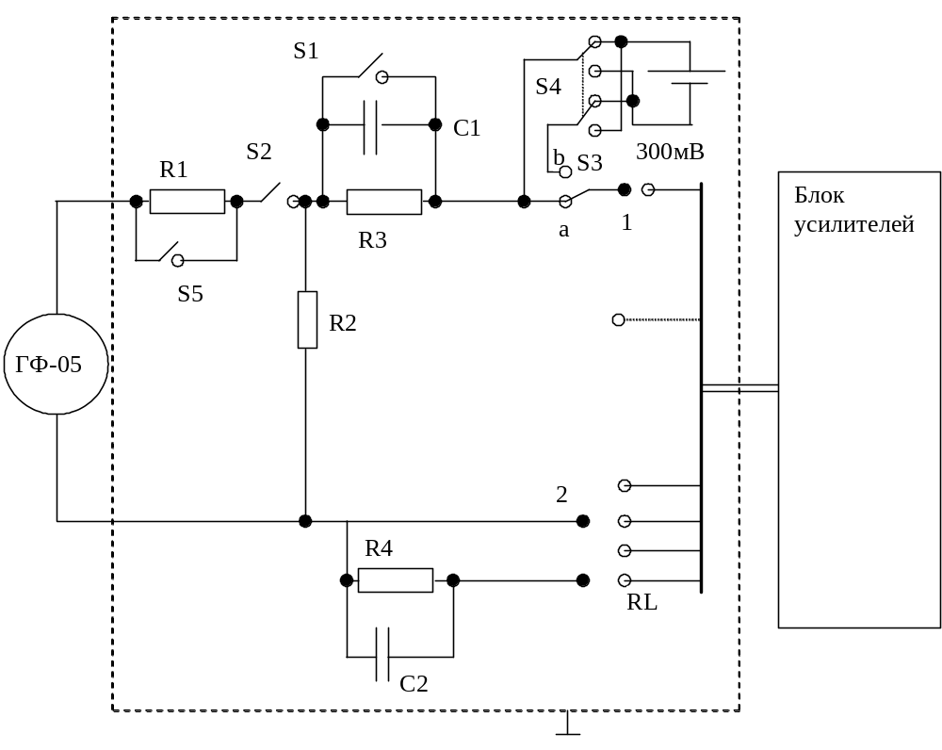

Рисунок 2 Схема определения коэффициента ослабления синфазных сигналов и проверки уровня шума. C1=100пф±10%, С2=100пф±10%, R=51кОм±5%, C=47нф±10%.

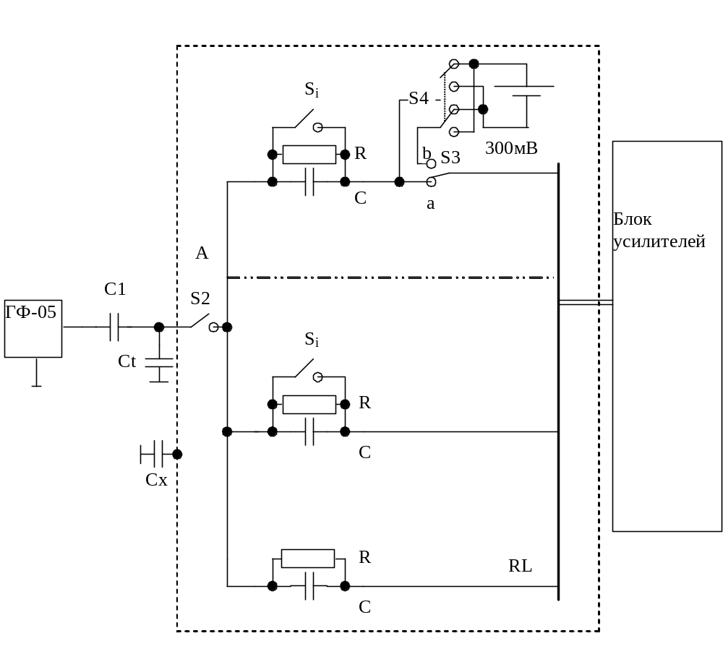

Рисунок 3 Схема проверки дополнительного тока в цепи пациента.
R=10кОм±0.1%,

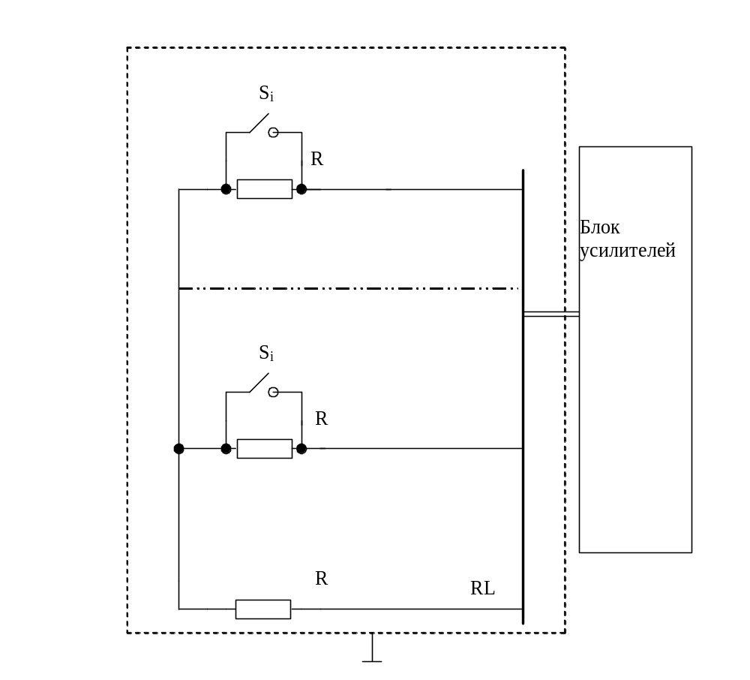

Рисунок 4. Схемы проверки канала SpO₂: QA-510 - установка для поверки пульсоксиметров QA-510; ПД – пульсоксиметрический датчик; ПМ – прикроватный монитор.

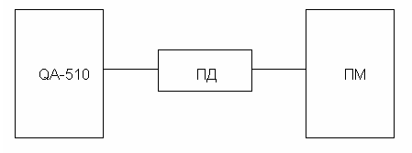

Рисунок 5. Схема проверки регистрации парциального давления CO₂ капнографическим методом: Б- баллон с эталонной концентрацией CO₂;В – воздуховод; ПМ - прикроватный монитор.
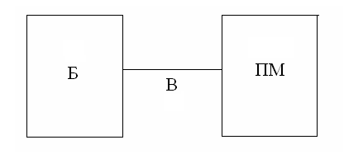

Рисунок 6. Схема проверки частоты дыхания капнографическим методом: CO₂ - баллон с углекислым газом; ГФ-05 – генератор функциональный; В – воздуховоды; ПМ - прикроватный монитор.
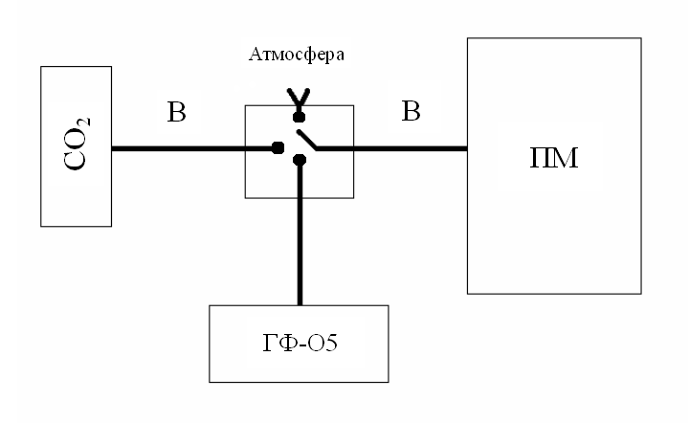

Рисунок 7. Схемы проверки тракта температуры: Т - термостат жидкостной; ЭТ – эталонный термометр; ПМ – прикроватный монитор.

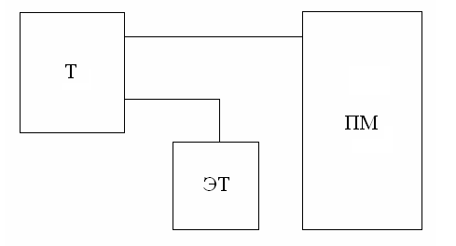

Рисунок 8. Схема проверки диапазона и определение абсолютной погрешности измерения частоты дыхательных циклов ЧД: R_{Б1}=500 Ом; R_{Б2}=1000 Ом; R₁=0,5 Ом; R₂=1 Ом; R3=1,5 Ом; ПМ - прикроватный монитор.

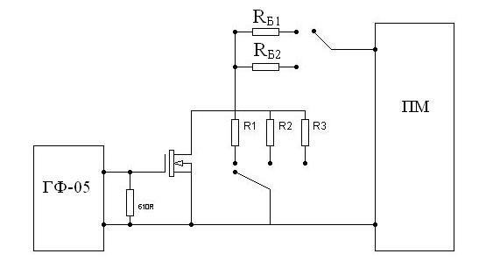
Лист регистрации изменений
 | Номера листов (страниц) |  |  |  |  |  | Входящий
Изм. | изменён-ных | заменен-ных | новых | аннули-рованных | Всего листов (страниц)  в докум. | №  докум. | № сопроводительного докум. и дата | Подп. | Дата

